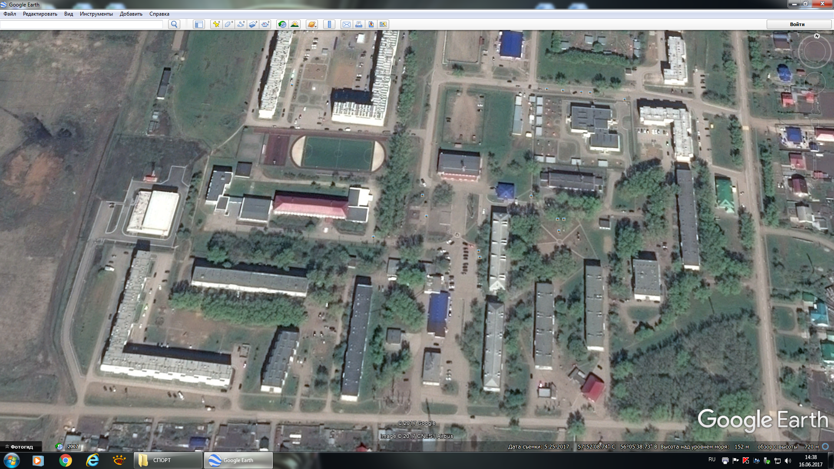
Дом спорта (н. теннис.)
Стоянка для автобусов
Волейбол женщины
Школа (РЕГИСТРАЦИЯ, шахматы)
Машина скорой медицинской помощи
Дом культуры
Межшкольный стадион (стритбол, силовые виды спорта)
Футбольное поле
(л/а. эст,в/б муж. и мини футб.)
Место для стоянки автотранспорта делегаций сельских поселений ПМР
Место для проведения культурных творческих мероприятий
Места для проведения спортивных мероприятий
Ул. 50 лет Октября

